静岡小児臨床研究ネットワーク 第6回 勉強会

「小児を取り巻く栄養環境：最近の話題」

大阪医科大学小児科
瀧谷公隆（Takitani Kimitaka）

近年の日本では、経済発展により食生活も豊かになった。そのため、小児の栄養問題は、欠乏症から飽食による食事の偏りあるいは特殊疾患における栄養療法に移行している。しかし、小児において、肥満・脂質異常症・高血圧・糖尿病などを発症した生活習慣病予備軍も増加している。また、幼児期の食習慣は、成人期の食生活を含めた生活習慣に多大な影響を与えることから、幼少期の栄養環境を整えることは非常に重要である。妊娠期および授乳期の食生活が胎児と乳児の栄養環境に影響を与え、さらには将来の疾病発症および健康状態にも影響を及ぼしている（Developmental origins of health and diseases：DOHaD）。
最近、飽食の時代にもかかわらず、小児の栄養欠乏症（ビタミンD、ビタミンB₁、ビオチン、カルニチンなど）も散見される。これらの欠乏症は特徴的な栄養環境において発症するが、決して珍しい疾患ではなく、どの小児にも発症する可能性がある。小児科に関係するすべての医療スタッフがいつも留意するべき問題でもある。
本講演では、現在の小児の栄養環境とその問題について述べてみたい。

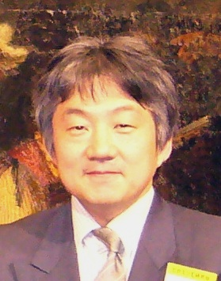
大阪医科大学小児科
瀧谷公隆（Takitani Kimitaka）

略歴
平成１年 大阪医科大学卒業
平成3年 大阪医科大学大学院医学研究科博士課程 入学
平成7年 東京農業大学大学院 農学研究科 研究生
平成８年 東京大学 分子細胞生物学研究所 博士研究員
平成11年 大阪医科大学 助手（小児科）
平成18年 カナダ トロント小児病院 臨床薬理部門 オブザーバー
平成19年 大阪医科大学 講師（准）（小児科）
平成28年 大阪医科大学 講師（小児科） 現在に至る

専門医・指導医
日本小児科学会：小児科専門医・指導医
日本血液学会：血液専門医・指導医
日本小児栄養消化器肝臓病学会：小児栄養消化器肝臓認定医

所属学会
日本小児科学会：栄養委員会委員、日本ビタミン学会：代議員、日本小児臨床薬理学会：運営委員、日本小児栄養消化器肝臓学会：栄養委員会委員、日本酸化ストレス学会：評議員、日本レチノイド研究会：幹事、日本ビタミンE研究会：幹事、日本小児感染症学会、日本血液学会、日本小児血液・がん学会、日本小児栄養研究会、日本痛風・核酸代謝学会

編集委員
ビタミン（日本ビタミン学会誌）
Journal of Nutritional Science and Vitaminology

